Приоритеты взаимодействия территориальной избирательной комиссии города Пыть-Яха со средствами массовой информации

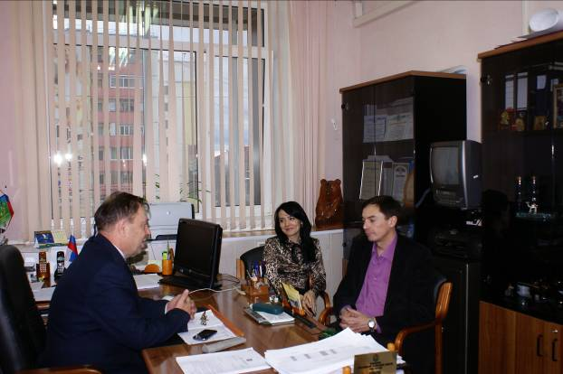

31 октября в территориальной избирательной комиссии города Пыть-Яха была проведена встреча руководителей и журналистов «Телерадиокомпании Пыть-Яхинформ».
На встрече были обсуждены вопросы участия средств массовой информации во Всероссийском конкурсе среди средств массовой информации на лучший материал, посвященный 20-летию избирательной системы России.
Были обозначены общие положения, цели и сроки проведения конкурса. Достигнуто соглашение о взаимодействии и составлении медиа плана для освещения мероприятий территориальной избирательной комиссии.
Как сообщил председатель территориальной избирательной комиссии В.Н. Копырин, вступившие в силу изменения в Федеральный закон № 95-ФЗ от 11.07.2001 «О политических партиях» и Федеральный закон № 67-ФЗ от 12.06.2002 «Об основных гарантиях избирательных прав и права на участие в референдуме граждан Российской Федерации» радикально изменили организацию и систему выборов в муниципалитетах.

